いわきネウボラの経過報告について
資料１
本市においては、出産・子育てを総合的に支援する新しいしくみである「いわきネウボラ」を平成29年7月から開始しており、母子保健・子育てコンシェルジュの配置や妊産婦・子育て世代を対象とした様々な事業を展開している。本事業開始から1年が経過したことから、その現状と課題等を報告するもの。

１ 母子保健コンシェルジュ
⑴ 概 要
母子保健や育児に関する総合的な相談対応、親子健康手帳の交付、支援プランの作成などを行う。母子保健に関する専門知識を要することから、保健師、助産師、看護師資格者を配置している。

⑵ 相談受付状況について（集計期間：平成29年7月～平成30年6月の1年間）
① 地区別件数
地区 | 平 | 小名浜 | 勿来 | 常磐 | 内郷 | 四倉 | 小川 | 合計
件 数 | 974 | 947 | 640 | 389 | 636 | 213 | 128 | 3,927

② 内容別件数
区分 | 合計 | 割合 | 主な相談内容
妊娠・出産 | 3,478 | 88.6％ | ・プレママプレパパクラス、マタニティサロン等の利用、妊産婦健診について、里帰り出産での注意点、産後ケア事業、乳幼児健診・予防接種等の利用について等
保育・養育の仕方 | 293 | 7.5％ | ・子どもが泣き止まない、ミルクを与える間隔について、お風呂の入れ方等
その他 | 156 | 3.9％ | ・子どもの発育・発達の悩み、病気・健康に関する相談等
合計 | 3,927 | 100.0％

２ 子育てコンシェルジュ
⑴ 概 要
子育てに関する総合的な相談対応、保育所・幼稚園等の利用相談、案内、子育て関係団体との連携などを行う。

⑵ 相談受付状況について（集計期間：平成29年7月～平成30年6月の1年間）
① 相談内訳
地区 | 平 | 小名浜 | 勿来 | 常磐 | 内郷 | 四倉 | 小川 | 合計
件 数 | 906 | 1,121 | 862 | 617 | 772 | 88 | 53 | 4,419
※四倉・小川地区については母子保健コンシェルジュとの兼任体制

② 相談内容
区分 | 合計 | 割合 | 主な相談内容
保育所・幼稚園等に関する相談 | 3,109 | 70.4% | ・近隣や勤務先周辺の保育所・幼稚園等の場所、空き情報、保育時間を知りたい
子育てに関する悩み等に関する相談 | 966 | 21.9% | ・子どもや保護者の交友関係、子どものしつけ、発達の遅れ、病気などの子育てに関する悩み相談
一時預かり、放課後児童クラブ関係等 | 344 | 7.8% | ・急な用事等が生じた場合の預け先の相談  ・近隣の放課後児童クラブについての相談
計 | 4,419 | 100.0%

３ 「おやCoCo」相談室設置状況について
平成30年３月に全7地区保健福祉センターに相談室の設置整備が完了した。
平地区の例 | 小名浜地区の例
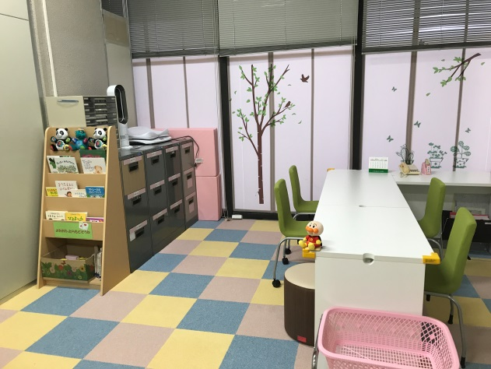 | 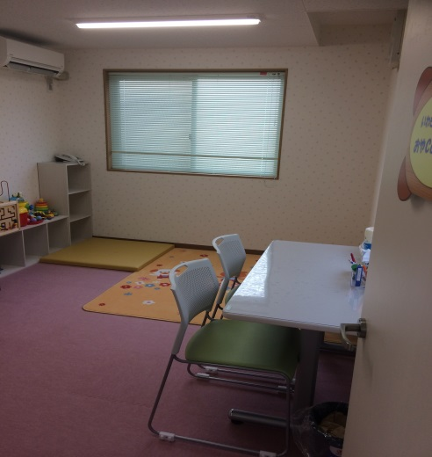

４ 現状と課題等
小名浜地区保健福祉センター子育てコンシェルジュ 原田より説明。
【説明内容】
〇 主な相談内容について
〇 コンシェルジュの役割について
〇 今後の課題と目標について

